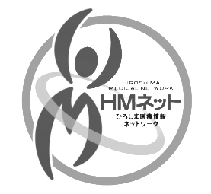 ひろしま医療情報ネットワーク（ＨＭネット）

ＶＰＮ証明書削除申請書

　一般社団法人　広島県医師会

　ひろしま医療情報ネットワーク（ＨＭネット）

　代表者　松村　　誠　様

　ひろしま医療情報ネットワークで使用中の下記ＶＰＮ証明書の削除を申請致します。

　 申 請 日：西暦 　　 　　年 　 　 月 　　 日

　 削除希望日：西暦　　 　　年 　 　 月 　　 日

　　 施　設　名：

　　 施設責任者：

ＨＭネット担当者：

【削除申請ID】

|  |  |
| --- | --- |
| No. | 接続用ユーザーＩＤ |
| 記入例 | HMN12345 もしくは　SNU1234567 |
| 1 |  |
| 2 |  |
| 3 |  |
| 4 |  |
| 5 |  |

※当申請書と一緒に、削除されるセキュアネットサービス、もしくはＨＭネットの接続用の「ユーザーＩＤ・パスワード情報」の書類と、USBトークン(ご利用の場合のみ)をご返送下さい。